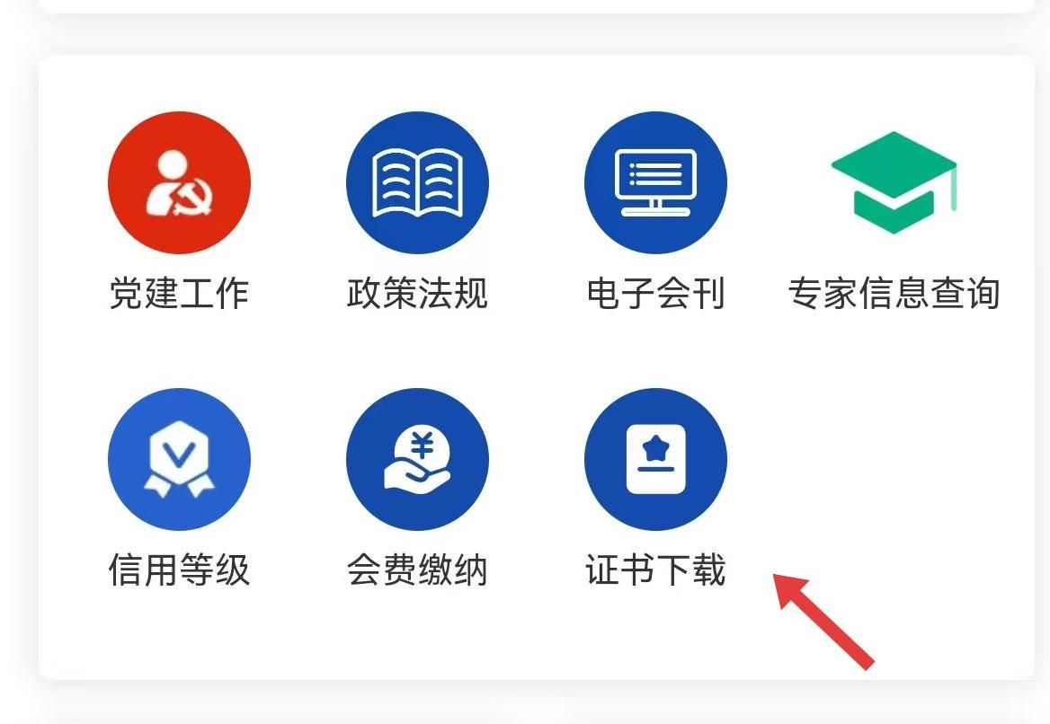

进入协会微信小程序点击“证书下载”

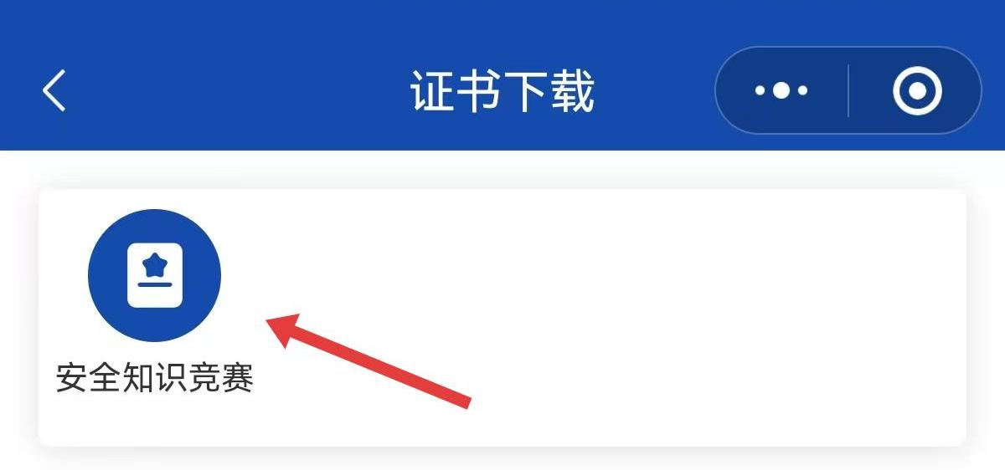

进入证书下载点击“安全知识竞赛”

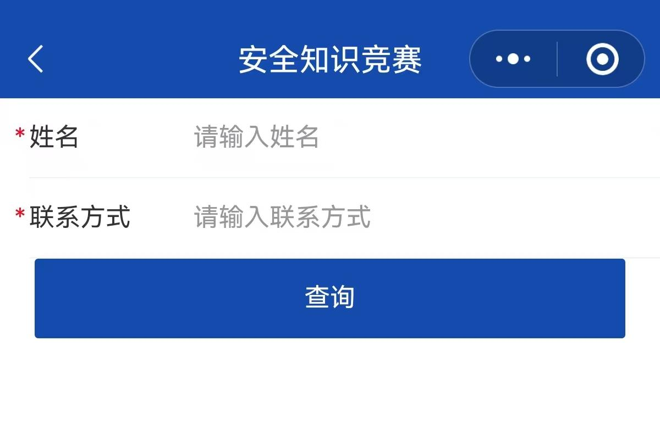

输入获奖人姓名和报名留存的手机号码查询并下载证书